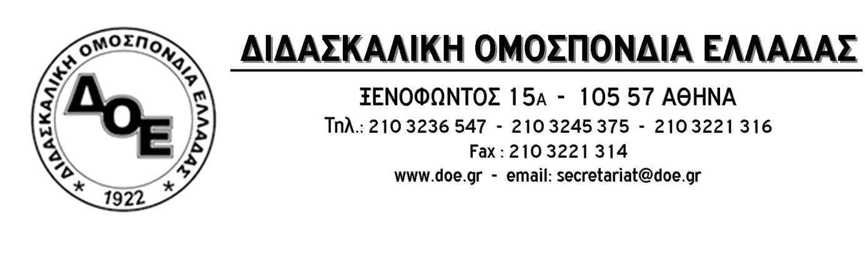
Αρ. Πρωτ. 653 | Αθήνα 26/4/2018  Προς  τους Συλλόγους Εκπαιδευτικών Π.Ε.

Θέμα: Κ.Υ.Α. για τη δίχρονη υποχρεωτική προσχολική αγωγή κι εκπαίδευση. Η κυβέρνηση οπισθοχωρεί από την εφαρμογή των όσων ψήφισε και υποκύπτει στις πιέσεις της ΚΕΔΕ.

Η Κοινή Υπουργική Απόφαση που εξέδωσε η κυβέρνηση στις 24 Απριλίου, σχετικά με τους Δήμους όπου πρόκειται να εφαρμοστεί η δίχρονη υποχρεωτική προσχολική εκπαίδευση για το σχολικό έτος 2018-19, αποτελεί, δυστυχώς, απογοητευτική υπαναχώρηση σε σχέση με τα όσα μεγαλόστομα διεκήρυττε κατά την ψήφιση των σχετικών διατάξεων στη Βουλή.
Αυτό που αποδεικνύεται από τον ελάχιστο αριθμό των 184 (σε σύνολο 325) Δήμων όπου θα εφαρμοστεί από το επόμενο σχολικό έτος η δίχρονη υποχρεωτική προσχολική εκπαίδευση ο οποίος αντιστοιχεί σε πολύ μικρό αριθμό μαθητικού δυναμικού, είναι ότι οι αφόρητες πιέσεις και η απαράδεκτη, αντιπαιδαγωγική «επιχειρηματολογία» της Κ.Ε.Δ.Ε. κυριάρχησαν στις κυβερνητικές αποφάσεις σε σχέση με τη δημόσια εκπαίδευση και τις πραγματικές ανάγκες των νηπίων και των οικογενειών τους. Επιπρόσθετα δεν έχει αναφορά και χρονοδιάγραμμα για τους υπόλοιπους Δήμους.
Η κυβέρνηση επέλεξε να αγνοήσει ακόμα και ομόφωνες αποφάσεις τριμερών επιτροπών υπέρ της εφαρμογής (π.χ. Κέρκυρα) καθώς και την επάρκεια των κτιριακών υποδομών σε περιοχές όπου, παρά τη δυνατότητα άμεσης εφαρμογής, οι Δήμαρχοι έθεσαν βέτο (π.χ. Δράμα, Πρέβεζα, Ιεράπετρα κ.ά.) περιφρονώντας την πλειοψηφία (Σύλλογοι και Δ/ντές Εκπ/σης) που τάχθηκε υπέρ της εφαρμογής ενώ δεν ήταν υποχρεωμένη από το νόμο να υιοθετήσει τις απόψεις τους και θα μπορούσε να προχωρήσει στην γενίκευση της εφαρμογής. Απέδειξε ότι η πίεση της Κ.Ε.Δ.Ε. είναι ισχυρότερη από το υποτιθέμενο όραμά της κι αυτό δημιουργεί μεγάλη ανησυχία και για την εφαρμογή ακόμα και στους 184 Δήμους αφού ήδη γίνονται γνωστές κινήσεις αναίρεσης της θετικής στάσης κάποιων Δημάρχων, υπό την «σκοτεινή» πίεση της ηγεσίας της Κ.Ε.Δ.Ε.
Το Δ.Σ. της Δ.Ο.Ε. , που από το 2006 (χρονιά θεσμοθέτησης της υποχρεωτικής προσχολικής εκπαίδευσης από την ηλικία των 5 ετών) δεν έπαψε ποτέ να διεκδικεί τη θεσμοθέτηση της δίχρονης υποχρεωτικής προσχολικής αγωγής κι εκπαίδευσης στο δημόσιο νηπιαγωγείο, τόνισε την αναγκαιότητα της άμεσης εφαρμογής της σε όλη την επικράτεια.
Η μεγάλη νίκη του κλάδου σε επίπεδο θεσμοθέτησης χτυπήθηκε από την πρώτη στιγμή σκληρά από αυτούς που θέλουν να επεκτείνουν τα τροφεία και τα κουπόνια (vouchers) σε όλη την εκπαίδευση και έχουν ως θέση τους την υπαγωγή των νηπιαγωγείων στην τοπική αυτοδιοίκηση (Κ.Ε.Δ.Ε.). Έρχεται τώρα η κυβέρνηση, η οποία έχει και την πολιτική ευθύνη της εφαρμογής, αφού οι τριμερείς επιτροπές έχουν σύμφωνα με τον νόμο γνωμοδοτικό και όχι αποφασιστικό ρόλο, να αποδείξει την έλλειψη της βούλησής της σκύβοντας το κεφάλι στους εχθρούς της δημόσιας εκπαίδευσης ή, ακόμη χειρότερα, την απουσία βούλησης αφού δεν μπορεί να ερμηνευτεί διαφορετικά ή μη ύπαρξη επιπτώσεων για Διευθυντές Εκπαίδευσης οι οποίοι είτε δεν συγκάλεσαν τις τριμερείς επιτροπές καθόλου είτε, ερμηνεύοντας το νόμο κατά το δοκούν, απέκλεισαν εκπροσώπους Συλλόγων.
Την ίδια στιγμή ένας απίστευτος προπαγανδιστικός μηχανισμός των Δήμων, παραπληροφορεί τους γονείς των παιδιών ηλικίας 4 ετών που διαμένουν σε Δήμους όπου δεν εφαρμόζεται η υποχρεωτική προσχολική εκπαίδευση προσπαθώντας να τους πείσει ότι οφείλουν να γράψουν τα παιδιά τους στους παιδικούς σταθμούς και να μην απευθυνθούν καθόλου στα δημόσια νηπιαγωγεία κι ας υπάρχει η δυνατότητα φοίτησής τους σ’ αυτά.
Η πολιτική ευθύνη του Υπουργείου Παιδείας και της κυβέρνησης είναι τεράστια. Σε μια εξόφθαλμη προσπάθεια αποφυγής του κόστους υποδομών και προσλήψεων αυτοαναιρείται και τάσσεται στην ίδια πλευρά με τους πολέμιους της δημόσιας εκπαίδευσης.
Οφείλει η κυβέρνηση (εάν υπάρχει περίπτωση να πίστευε πράγματι αυτά που, έστω και ατελώς, θεσμοθέτησε) να αποσύρει την Κ.Υ.Α. της 24/4/2018 και με την έκδοση νέας να προχωρήσει στην εφαρμογή της δίχρονης υποχρεωτικής προσχολικής αγωγής κι εκπαίδευσης σε όλη την επικράτεια από το επόμενο σχολικό έτος.
Το Υπουργείο Παιδείας πρέπει να προχωρήσει άμεσα στην ενημέρωση όλων των γονέων για τη δυνατότητα να εγγράψουν τα παιδιά 4 ετών στα δημόσια νηπιαγωγεία της περιοχής τους (εγγραφές 1-20 Μαΐου) ώστε όλα τα παιδιά που είναι δυνατό να φοιτήσουν στο δημόσιο νηπιαγωγείο. Θα πρέπει, επίσης, να είναι ξεκάθαρο ότι, τουλάχιστο, στους Δήμους όπου εφαρμόζεται η υποχρεωτική δίχρονη προσχολική εκπαίδευση δεν θα δοθούν από την κυβέρνηση κουπόνια για φοίτηση νηπίων 4 ετών σε άλλες δομές και όλα τα παιδιά θα φοιτήσουν στο δημόσιο νηπιαγωγείο.
Πρέπει παράλληλα η κυβέρνηση να προχωρήσει στις απαιτούμενες ενέργειες για την άμεση ενοικίαση των αναγκαίων κτιρίων ώστε να είναι δυνατή η εγγραφή όλων των νηπίων στο δημόσιο νηπιαγωγείο και να μεριμνήσει για την ανέγερση των απαραίτητων κτιρίων για την κάλυψη των αναγκών όλων των νηπιαγωγείων.
Το Δ.Σ. της Δ.Ο.Ε. απαιτεί από την κυβέρνηση την άμεση πραγματοποίηση μαζικών μόνιμων διορισμών νηπιαγωγών για την κάλυψη όλων των αναγκών καθώς και την πρόσληψη όλου του αναγκαίου βοηθητικού προσωπικού.
Θεωρώντας ότι το ζήτημα της δίχρονης υποχρεωτικής προσχολικής εκπαίδευσης είναι τεράστιας σημασίας ζητάμε από τον Υπουργό Παιδείας την άμεση πραγματοποίηση συνάντησης με το Δ.Σ. της Δ.Ο.Ε. (ήδη ζητήθηκε για το πιλοτικό πρόγραμμα του Ι.Ε.Π. και θα μπορούσαν τα θέματα να συζητηθούν στην ίδια συνάντηση) ώστε να γίνει σαφής η αναγκαιότητα της άμεσης εφαρμογής της σε όλη την Ελλάδα.

